Dzień dobry. Przed nami kolejne zajęcia wychowania fizycznego. W środę proszę o wykonanie następujących ćwiczeń rozciągających

Rozciąganie - Kark i plecy

Skrętoskłony
Pozycja wyjściowa: stojąca, nogi w szerokim rozkroku, ręce w bok.
Ćwiczenie:
- ręka prawa dotyka lewej stopy – 20 powtórzeń
- zmiana – ręka lewa dotyka prawej stopy – 20 powtórzeń
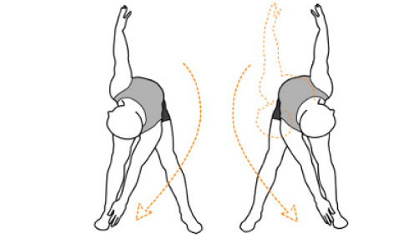

Koci grzbiet
Pozycja wyjściowa: przysiad podparty, ręce na szerokość barków lekko ugięte w stawach łokciowych, dłonie oparte na podłożu.
Ćwiczenie: całość powtarzamy 5 razy.
- głowa w dół, klatkę piersiową wypychamy jak najwyżej w górę; wytrzymujemy w tej pozycji 5-10 sekund
- głowa w górę, kręgosłup wypychamy w dół; wytrzymujemy w tej pozycji 5-10 sekund

Słonik
Pozycja wyjściowa: stojąca, nogi w lekkim rozkroku, tułów pochylamy w przód, dłonie dotykają stopy.
Ćwiczenie:
- wykonujemy parę kroków w przód cały czas trzymając się za stopy
- wykonujemy ok. 5-10 kroków, powrót do pozycji wyjściowej - 5 powtórzeń
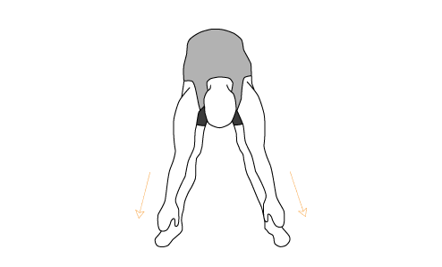

Skłony w przód
Pozycja wyjściowa: Siad rozkroczny, ręce w górze.
Ćwiczenie:
- pochylenie tułowia w przód z pogłębieniem (wytrzymujemy 5-10 sekund) , powrót do pozycji wyjściowej - 10 powtórzeń
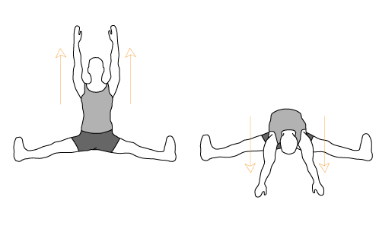

Skłony skośne
Pozycja wyjściowa: Siad rozkroczny , ręce w górze.
Ćwiczenie:
- skłon do prawej nogi, do środka, do lewej nogi, powrót do pozycji wyjściowej - 20 powtórzeń
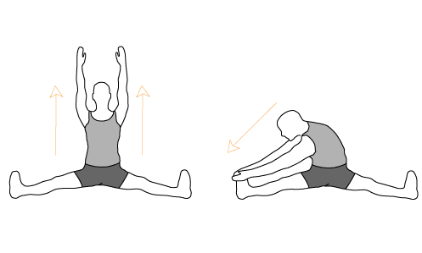
Następnie w czwartek proszę przeczytać referat na temat: Dlaczego powinniśmy pić dużo wody.
https://gis.gov.pl/zywnosc-i-woda/jakie-wody-nalezy-wybierac/
W piątek proszę o wykonanie swojej ulubionej rozgrzewki i w miarę możliwości poćwiczyć technikę startu niskiego.
Technika startu niskiego:
Pozycja „na miejsca”:
- nogi oparte o ścianki bloków,
- przyklęk na kolanie nogi zakrocznej,
- ręce oparte na szerokości barków przed linią startową, głowa luźno swobodnie wzrok skierowany dwa-trzy metry przed siebie
Na komendę „gotów”:
- biodra uniesione do wysokości barków,
- ciało w bezruchu,
Na strzał (sygnał startu):
- silne odepchnięcie nóg od bloków,
- przeniesienie jak najszybszym i najkrótszym ruchem nogi zakrocznej do przodu,
- w kolejnych krokach zwanych „odbijającymi”, stopniowe doprowadzenie tułowia do pozycji pionowej.
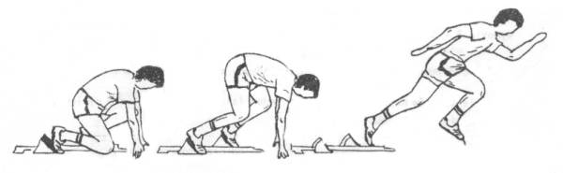
„na miejsca” „gotów” „start-strzał”
Pozdrawiam Karol Śmietanka.

